961_-21 guruh talabasi
Yakubov Xo’sinboy ning
KKMAD fanidan
Amaliyot ishi №1
Mavzu: Raspberry Pi platasiga OpenCV o‘rnatish. OpenCV yordamida tasvirlar bilan ishlash. OpenCV yordamida tasvirlar bilan ishlash
Kompyuterni ko‘rishi (CV) - bu tasvirlar va videolarni tahlil qilish bilan
bog‘liq sun’iy intellekt sohasi. U kompyuterga "ko‘rish" va ko‘rgan narsasidan ma'lumot olish qobiliyatini beradigan texnikalar to‘plamini o‘z ichiga oladi.
Tizimlar foto yoki video kamera va obyektlarni aniqlaydigan va tasniflaydigan maxsus dasturiy ta'minotdan iborat. Ular tasvirlarni (fotosuratlar, rasmlar, videolar, shtrix kodlar), shuningdek, yuzlar va his-tuyg‘ularni tahlil qilish imkoniyatiga ega.
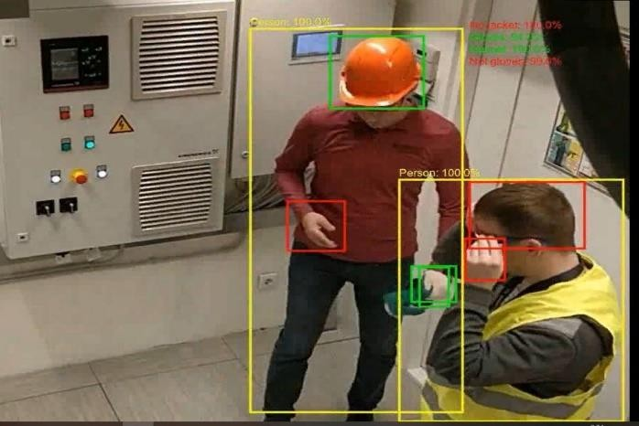
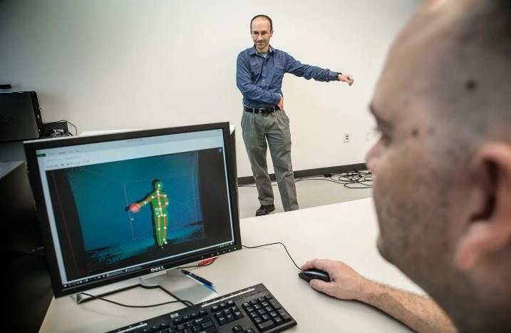
Mashinani o‘qitish texnologiyalari kompyuterni "ko‘rishni" o‘rgatish uchun ishlatiladi. O‘xshash obyektlarni keyingi identifikatsiyalash uchun xususiyatlar va xususiyatlar kombinatsiyasini aniqlash imkonini beradigan ko‘plab ma'lumotlar to‘plangan.
1-rasm. Tasvirlarni obyektga ajratish.
OpenCV (Open Source Computer Vision Library) - bu kompyuterni ko‘rish algoritmlari, mashinani o‘rganish va tasvirni qayta ishlash bilan ishlash uchun ochiq kutubxona. C++ tilida yozilgan, lekin Python, JavaScript, Ruby va boshqa dasturlash tillari uchun ham mavjud. Windows, Linux va MacOS, iOS va Android tizimlarida ishlaydi.

Amaliy mashg‘ulot uchun savollar va topshiriqlar:
- Kompyuter ko‘rish qobiliyatidan qayerda foydalanish mumkin?
- Hozirgi kunda qaysi sohalarda qo‘llaniladi?
- Kelajakda kompyuter ko‘rinishini qay darajada bo‘ladi deb o‘ylaysiz?
ishlaydi.
Javoblar
- Komp'yuter ko'rish qobiliyati (Computer Vision) juda ko'p sohalarda keng qo'llaniladi. Uning yordamida mashinalar tasvirlar va videolarni "ko'rishi", tushunishi va izohlashi mumkin.
​Bir nechta asosiy qo'llanish sohalari:
​- Avtomobilsozlik va Transport
​- Sanoat va Ishlab chiqarish
​- Tibbiyot va Sog'liqni saqlash
​- Xavfsizlik va Kuzatuv
​- Chakana savdo va Iste'molchi ilovalari
​- Qishloq xo'jaligi va Atrof-muhitni nazorat qilish
​ Yuzni tanish (Face Recognition)
- Hozirgi kunda qaysi sohalarda qo‘llaniladi?
- Kameralar orqali odamlar harakatini kuzatish
- Transport raqamlarini o‘qish (ANPR)
- MRT, rentgen, UZI tasvirlarini avtomatik tahlil qilish
- Saraton, o‘smalar, bronx kasalliklarini aniqlash
- Operatsiyada robotik ko‘makchilar
3. Kelajakda kompyuter ko‘rish texnologiyasi hozirgidan ancha kuchli, aqlli va hayotimizning deyarli barcha sohalariga chuqur kirib boradigan darajaga yetadi. Quyida realistik bashoratlar:

1. Odam darajasiga yaqin “ko‘ra oladigan” sun’iy intellekt
Kompyuterlar:
- sahnani inson kabi tushunadi
- niyat va harakatlarni oldindan taxmin qiladi
- yuz ifodalaridan hissiyotlarni aniqlaydi
- murakkab voqealarni tushunadi (masalan, janjal, xavf, yordam so‘rash)
Bu hozir ham qisman bor, lekin kelajakda ancha takomillashadi.

2. Avtonom transport to‘liq hayotimizga kiradi
Kompyuter ko‘rish tufayli:
- avtonom mashinalar
- dron taksilar
- yuk mashinalari (self-driving trucks)
- robot yetkazib beruvchilar
to‘liq mustaqil ishlaydi.. Tibbiyotda deyarli 100% aniq diagnostika Kelajakda:

1-qadam: Google akkauntim bn ro’yxatdan o‘tdim

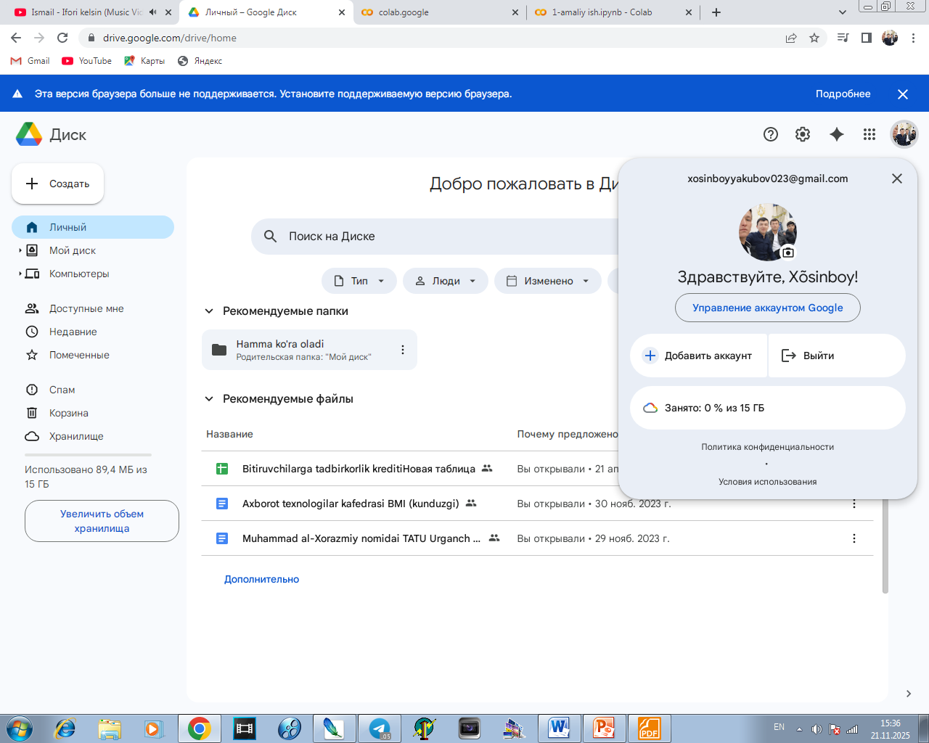

2-qadam: nom berdim
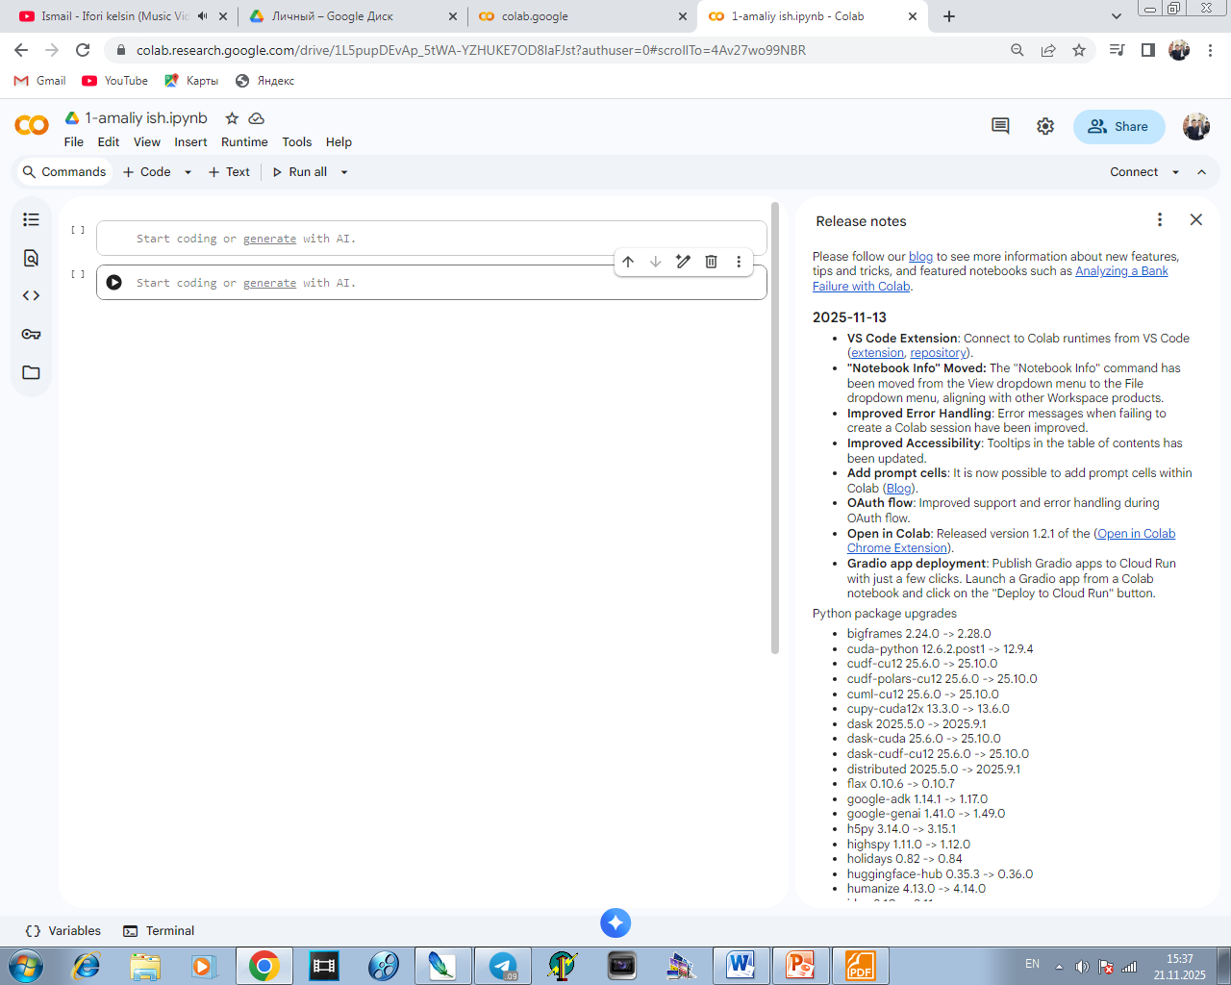

3-qadam: Kutubxonalarni o'rnatish "lib" bloknotini yaratamiz va OpenCV kutubxonalarini o'rnatamiz.
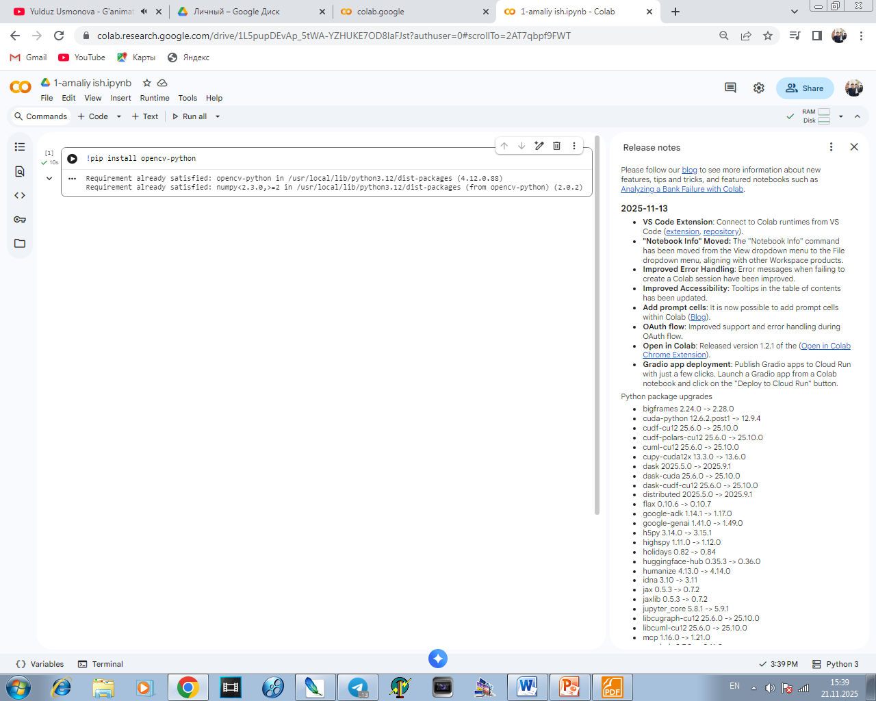

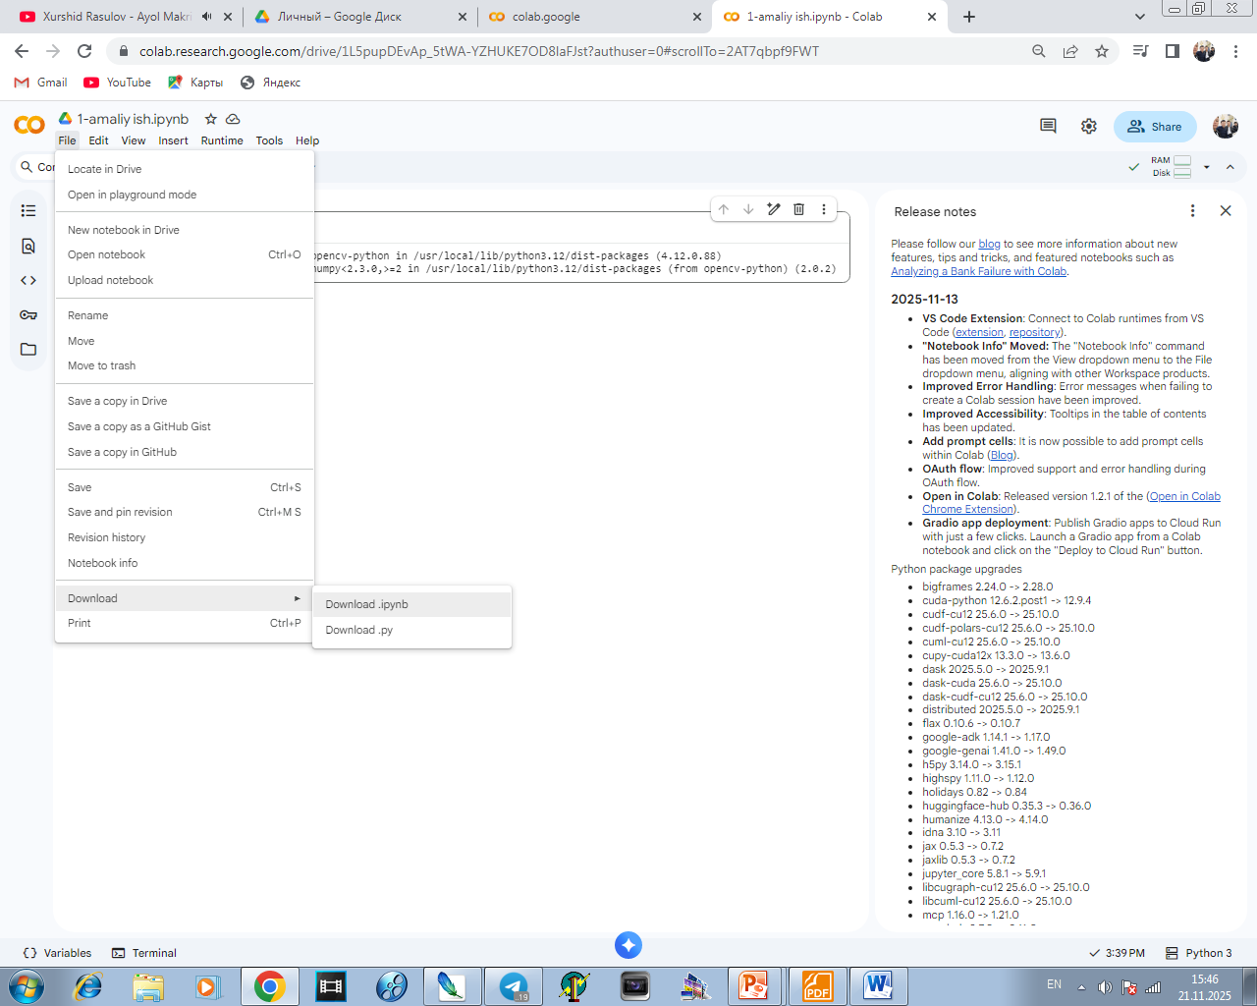

4-qadam Faylni saqlash

